Comment répondre aux questions du TP
TP Guidé Chapitre 2 — méthode et schémas de remplissage
La plupart des questions de ce TP suivent la même mécanique : une donnée chiffrée ou observée dans les ressources → une lecture de cette donnée → une conclusion justifiée. Voici trois exemples, un par niveau de difficulté, suivis des schémas montrant comment remplir concrètement les livrables attendus.

Exemple 1 — question de recensement (Q3)
Question : Combien de menaces distinctes avez-vous recensées, et dans quels domaines ?
Méthode
Repartez du graphique par domaine (étape 3) et listez, pour chaque domaine, la ou les menaces concrètes que vous avez identifiées dans les ressources — pas seulement le nom du domaine.
Réponse type
« J'ai recensé 4 menaces à ce stade : Phishing (domaine Humain), Bucket public (domaine Stockage), Erreur humaine (domaine Traitement) et Accès non révoqué (domaine Accès). » — une réponse correcte donne un chiffre ET la répartition par domaine, pas juste un total.

Exemple 2 — question de justification chiffrée (Q7)
Question : Quel risque obtient le score de criticité le plus élevé ? Justifiez.
Méthode
Utilisez la formule donnée dans le guide (Criticité = Impact × Probabilité), reprenez les deux valeurs du risque dans le tableau de l'étape 6, et comparez au risque suivant pour montrer que ce n'est pas un hasard.
Réponse type
« Bucket public obtient le score le plus élevé : 5 (impact) × 4 (probabilité) = 20. C'est net devant Phishing (4×4=16). L'impact est maximal car l'actif touché (données clients) est classé Critique et exposé en externe ; la probabilité est élevée car l'exploitation a déjà eu lieu (accès anonyme constaté dans les logs). » — la structure à retenir : chiffre → calcul → pourquoi impact élevé → pourquoi probabilité élevée.
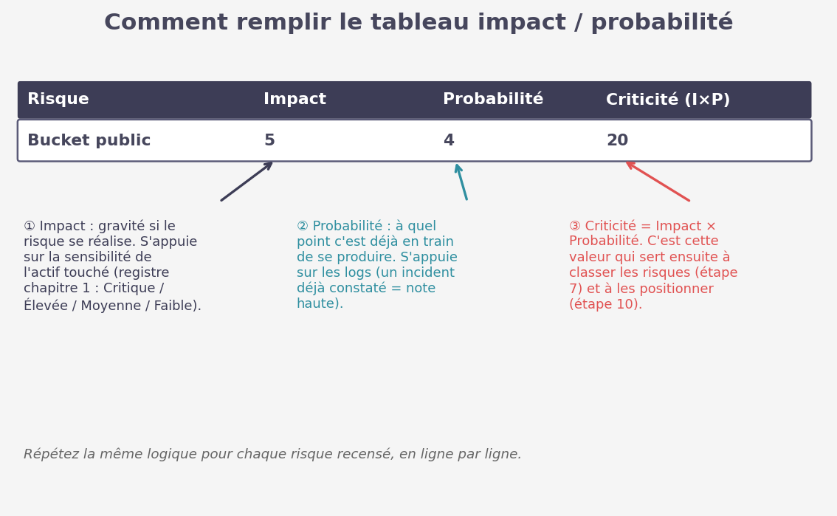

Exemple 3 — question de recommandation (Q16)
Question : Quelles mesures correctives classez-vous en priorité Must ? Pourquoi ?
Méthode
Une réponse « recommandation » a trois volets : la mesure choisie, le critère de priorisation utilisé (ici la criticité), et un argument pratique (facilité, rapidité, ou risque immédiat).
Réponse type
« Corriger le bucket de stockage exposé publiquement est en priorité Must : c'est le risque le plus critique (score 20/25), il touche des données classées Critique, et il est déjà exploité. C'est aussi une correction rapide (revoir la policy S3), ce qui en fait un bon compromis urgence/effort. » — évitez de vous limiter à « c'est le plus grave » : dites pourquoi, et ajoutez un argument de faisabilité.
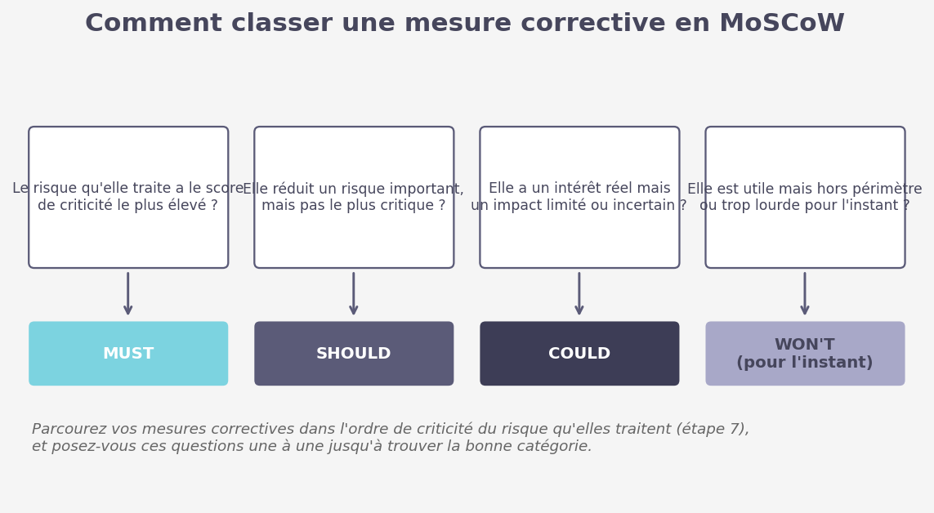

Schéma complémentaire — positionner un risque sur la matrice 9-box (Q13)
Le même principe (chiffre → lecture → placement) s'applique à la matrice 9-box de l'étape 10 :
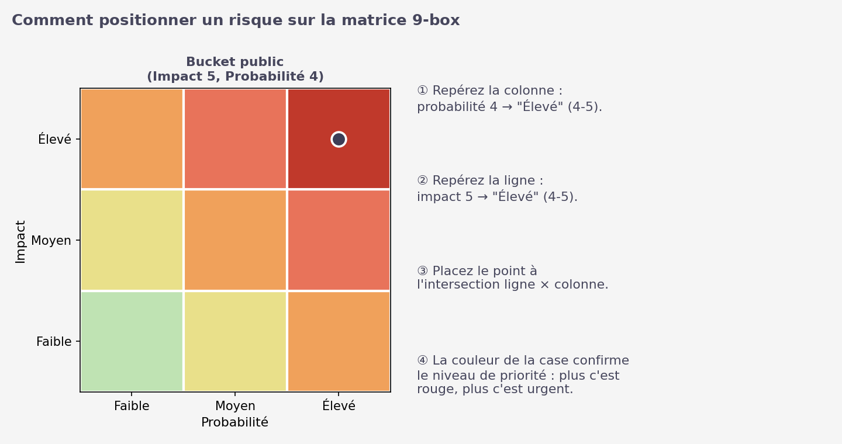
Le principe se généralise à toutes les questions du TP : appuyez-vous toujours sur une donnée précise des ressources (chiffre, ligne de log, ligne du registre) plutôt que sur une impression générale.

